12.05 (вторник)

**Классная работа.**

**Параллельные и перпендикулярные прямые (п. 43, 44)**

Добрый день! Приготовьте к уроку карандаш, линейку, угольник и транспортир.

**1.** Перейти по ссылке, пройти видеоурок, записать определения, выполнить все чертежи <https://youtu.be/jr3IcdrP8i0>

**2.** Прочитайте п.43 (стр. 108), п.44 (стр. 111-112).  
 Выполните следующие задания в тетради:

Задание 1.

А)



Б)



Задание 2. Проведите прямую и отметьте точки так, как показано на рисунке.  
С помощью чертежного угольника проведите через каждую из точек А, В, С, D прямую, перпендикулярную прямой XY.

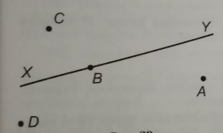

Задание 3. Скопируйте рисунок. Через точку О проведите прямые, параллельные сторонам четырехугольника ABCD.

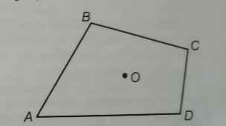

Сфотографируйте и отправьте работу до 16.00